

２０２４．９．３

嬉野高等学校

保健環境部・保健部



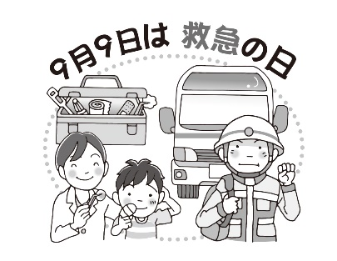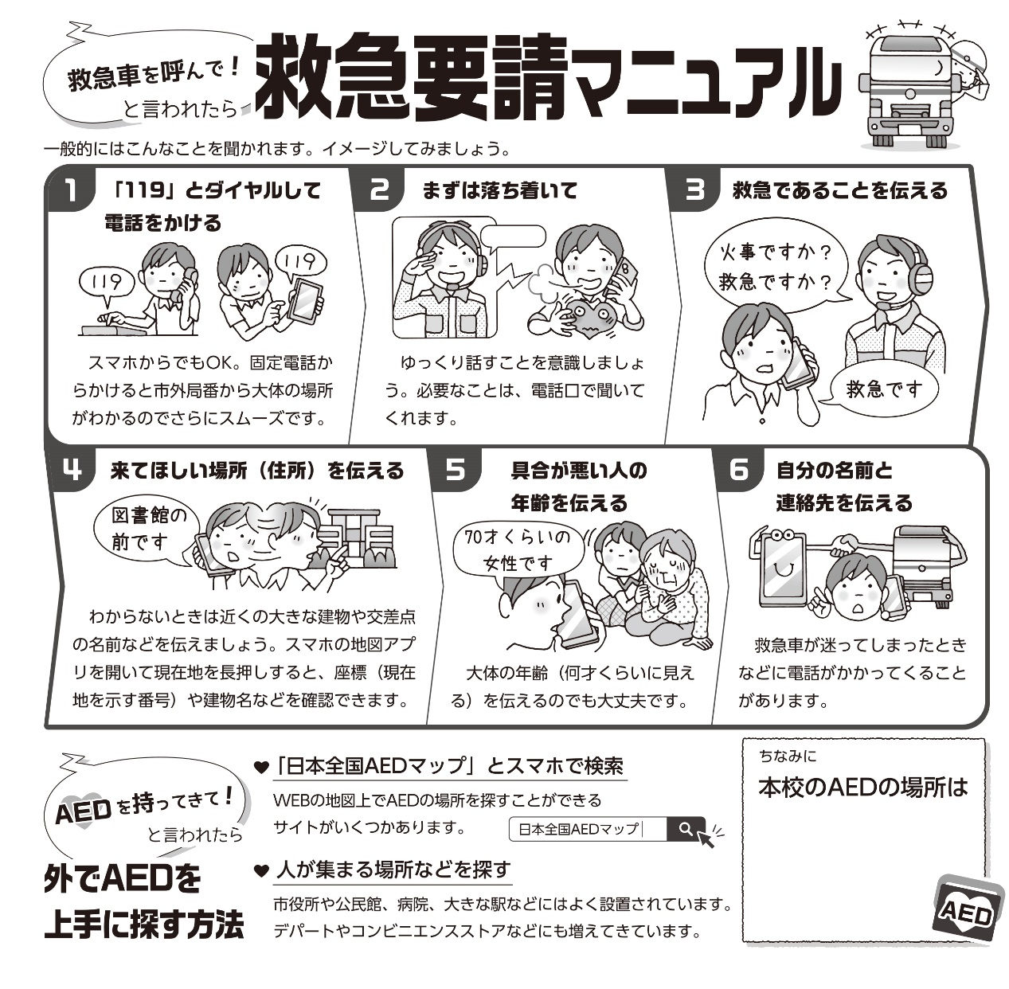

自分の命・

相手の命を

守るために、

頭に入れておこう！



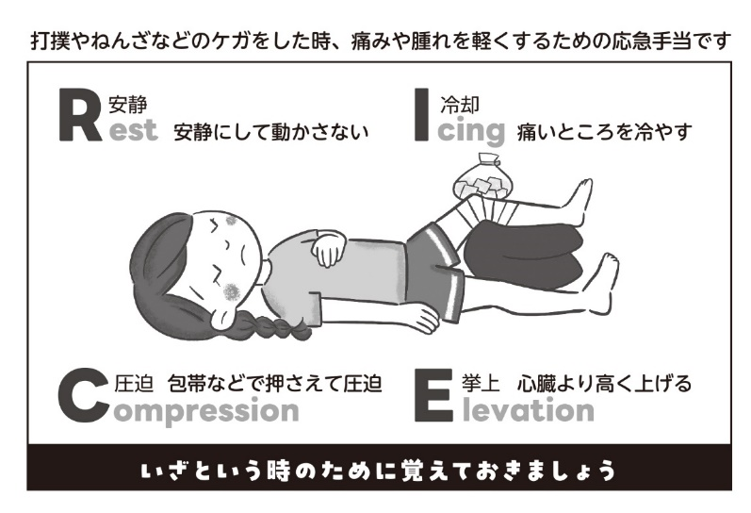

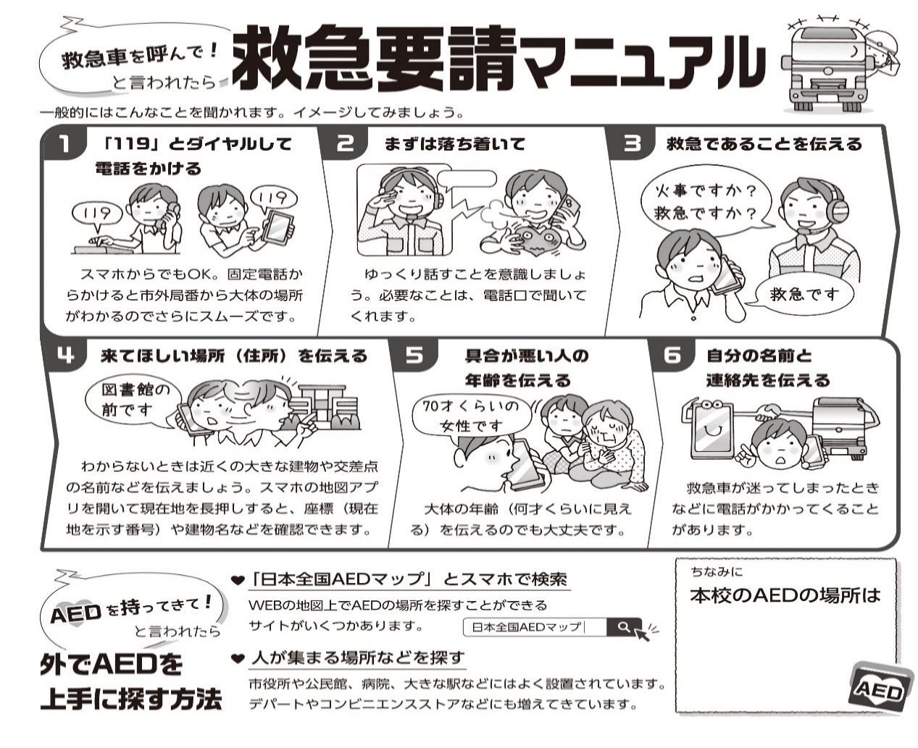

**塩田校舎…事務室前・体育館部室前**

**嬉野校舎…事務室前　　　　です！！**

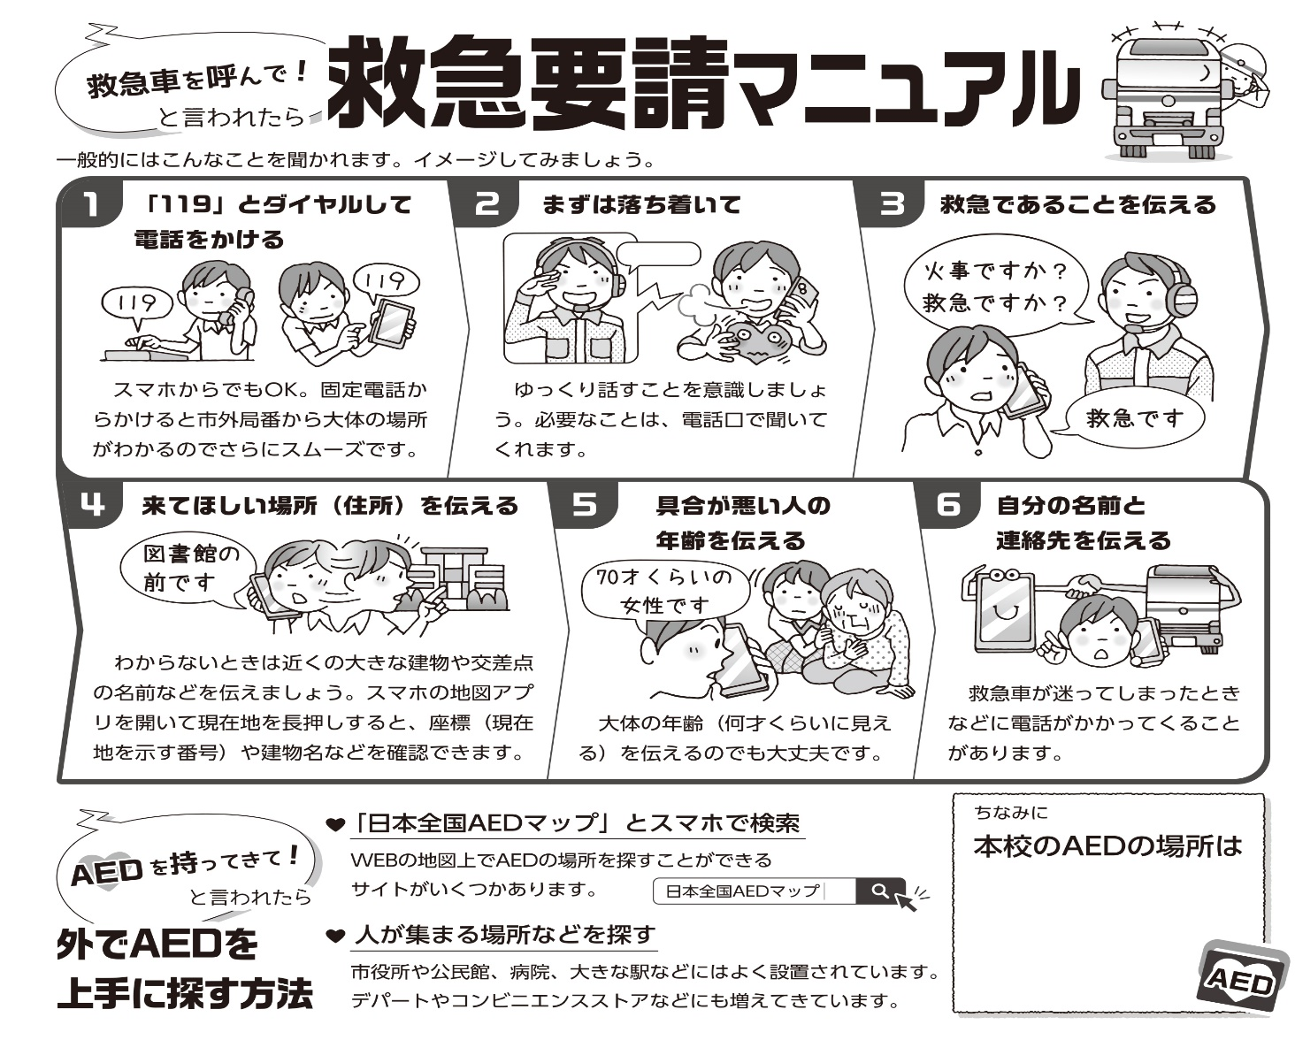



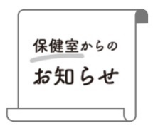

公費によるＨＰＶワクチンの接種は **２０２５年３月まで** です！

高校1年生女子・・・定期接種対象者

高校2・3年生女子・・・キャッチアップ接種対象者

＊接種は合計3回で、完了するまでに約6か月かかるため、接種を希望する方は、

**今年の9月までに接種を開始**することをご検討ください。

**子宮頸がん予防のためのワクチン**



受診報告書の提出をお願いします！

＊健康診断で受診を勧められ、夏休み中に受診した人は、受診報告書を提出してください。

スポーツ振興センターの申請はお済みですか？

＊夏休み中に、部活動等でケガはしていませんか？　健康保険適用での受診で、支払いが1,500円以上の場合は、スポーツ振興センターへの申請ができます。自分で保健室に申し出てください。